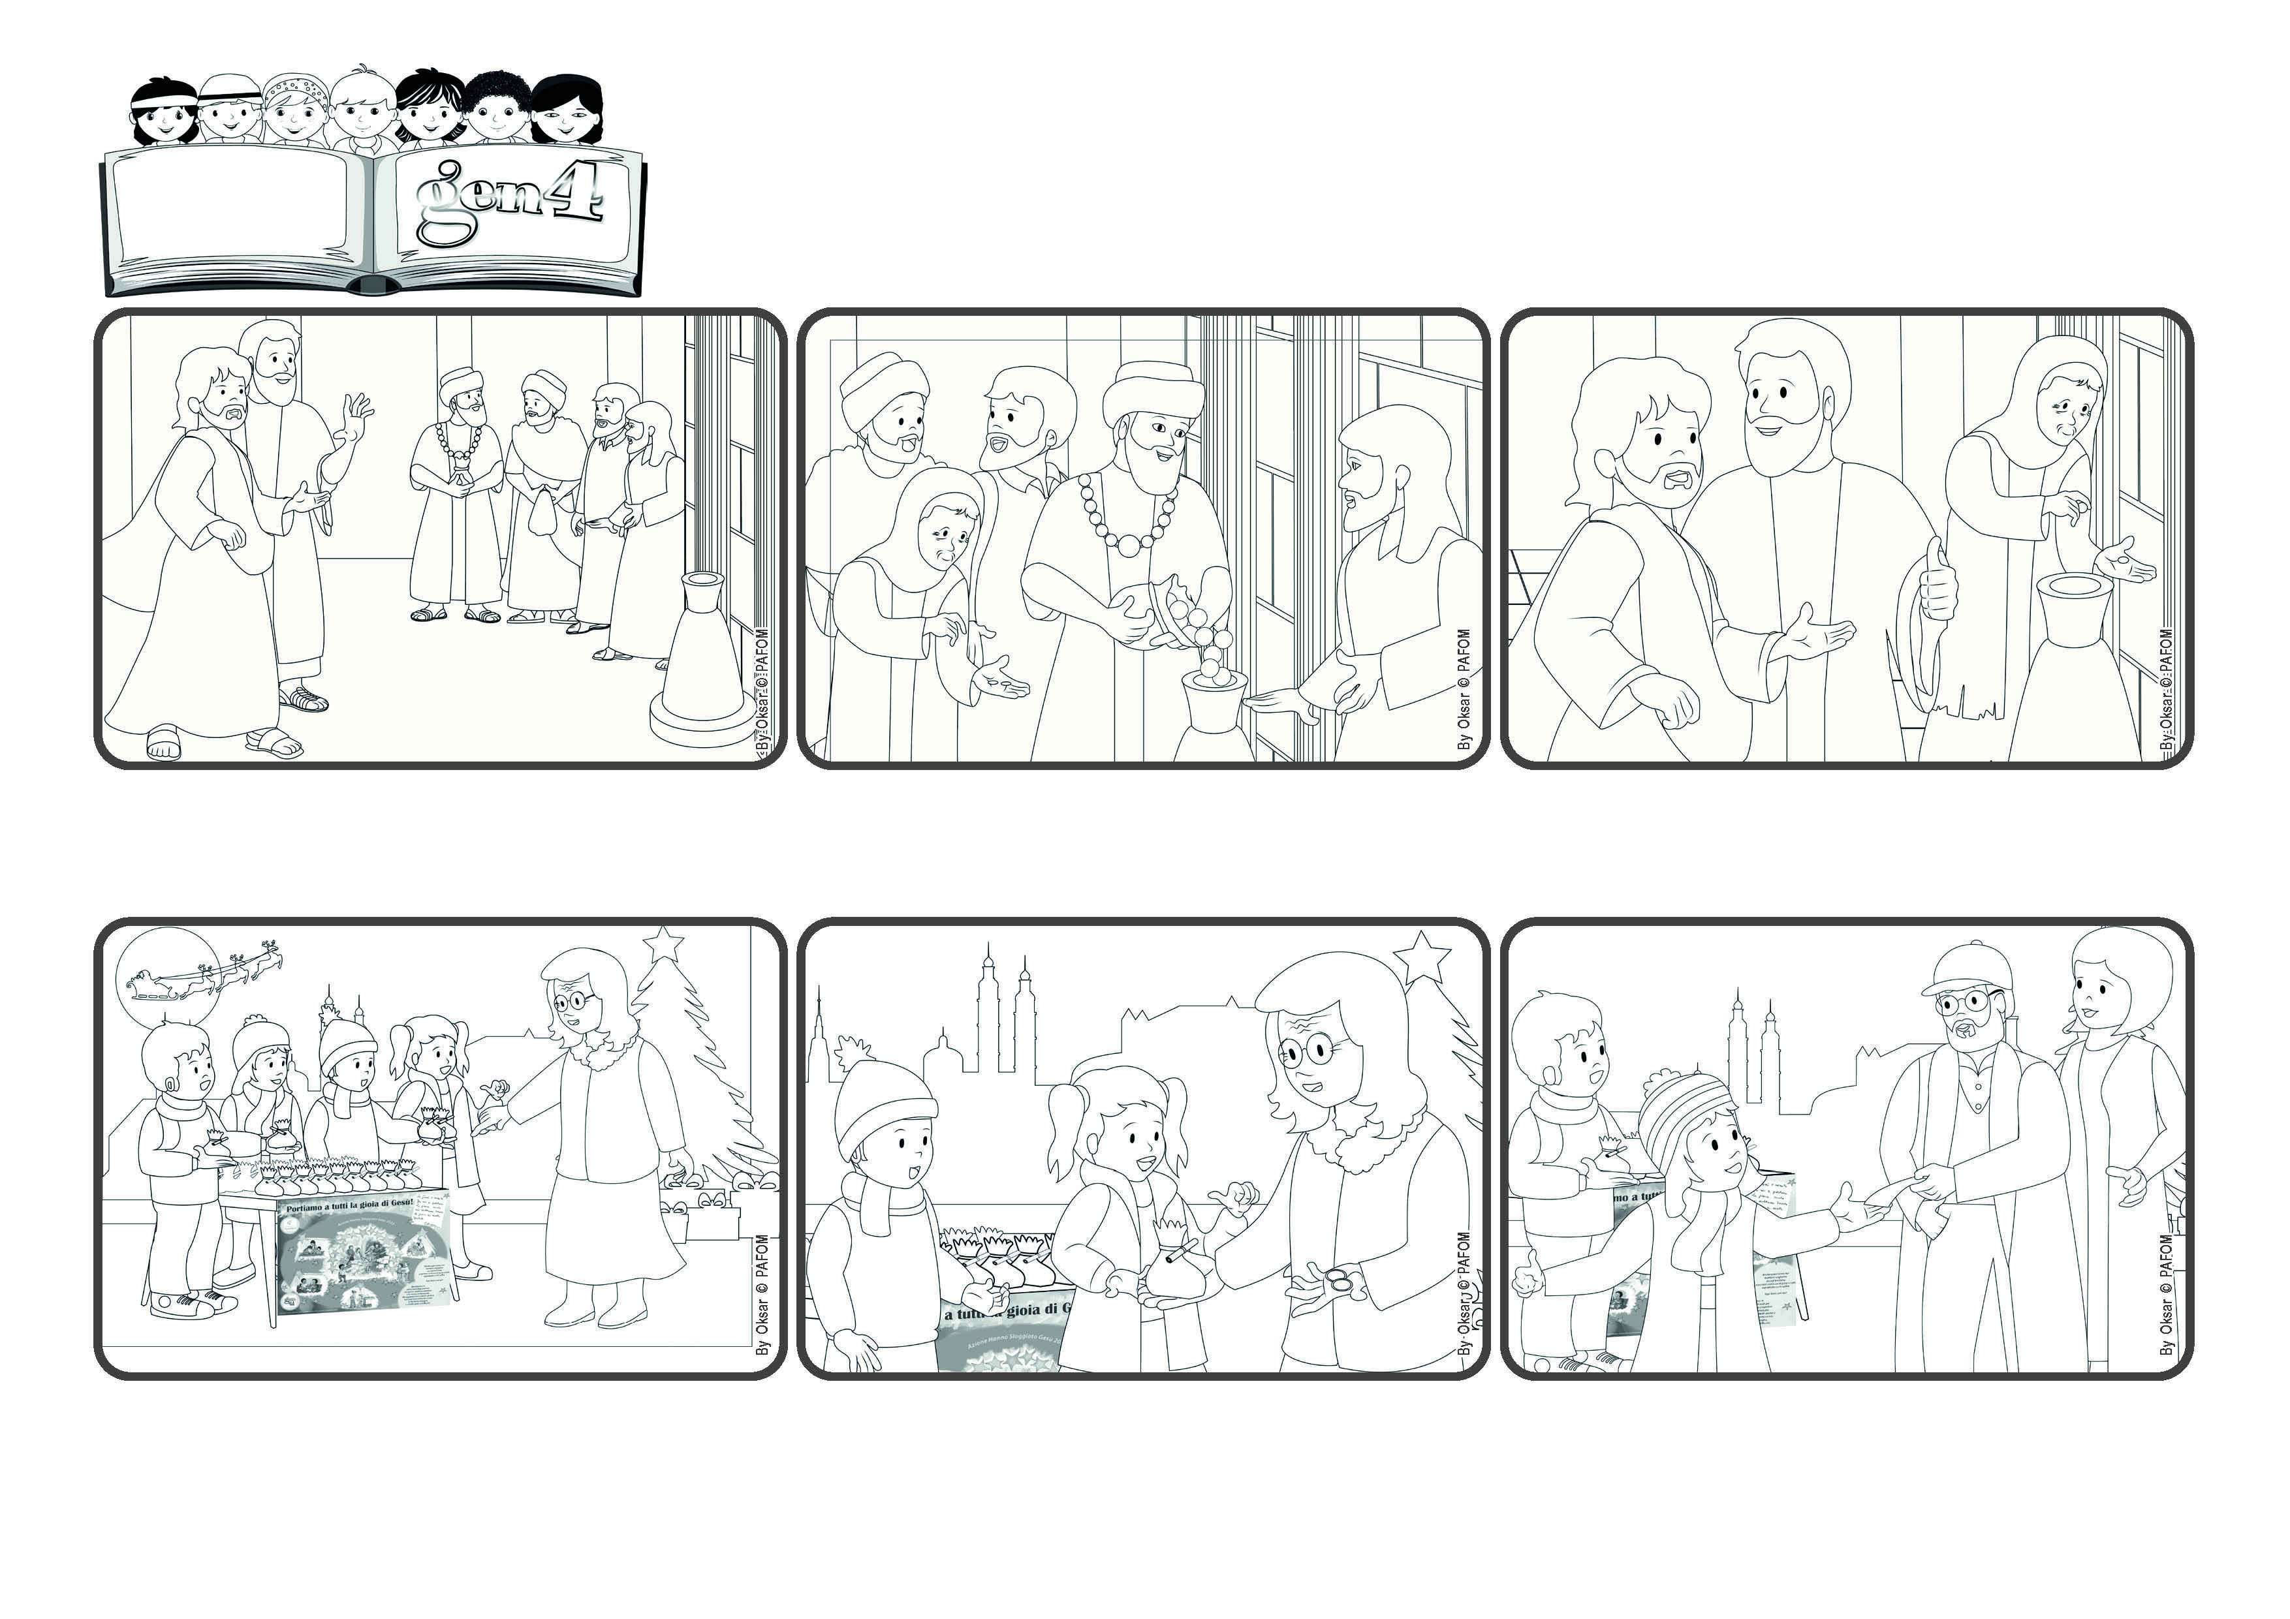

(**NOVEMBRO 2024**, da liturgia de Domingo 10 de Novembro, XXXII do tempo comum)

**"Ela, na sua pobreza, ofereceu tudo o que tinha,**

**tudo o que possuía para viver". (Mc 12,44)**

**Palavra de Vida**

**Podemos sempre dar alguma coisa**

**Para recordar o significado do Natal, todos os anos, preparamos pequenas estatuetas do Menino Jesus e com as ofertas ajudamos pessoas necessitadas. Uma vez, aproximou-se uma senhora que queria uma, mas tinha pouco dinheiro para comprar comida.**

**Mas, como nós percebemos que ela não tinha mais nada, dissemos-lhe que oferecíamos. Ela com as lágrimas nos olhos agradeceu-nos muito. Pouco depois, passou um senhor que nos deixou 10 euros! Jesus é mesmo generoso! (Gen4 da Eslovénia)**

**Então dissemos, como fazemos sempre, que podia levar na mesma! Ela, surpreendida, disse-nos: “nos dias de hoje, ninguém oferece nada! Vocês são especiais” e queria mesmo deixar-nos, pelo menos, os 2 euros que tinha consigo!**

**Jesus encontrava-se perto do templo de Jerusalém. Às pessoas que o escutavam, Ele pede para não serem como aqueles que só querem ser admirados, que querem ser os primeiros nos banquetes e que querem receber os aplausos nas praças.**

**Na entrada do templo, recolhiam-se também as ofertas: muita gente passava ali e os ricos colocavam muitas moedas. Chegou, porém, uma senhora viúva e pobre. Jesus observou que ela colocou apenas duas moedinhas, ou seja, um centavo!**

**E comentou: “Esta senhora pobre fez mais do que todos os outros! Os ricos, deram apenas o que lhes sobrava. Mas ela, tão pobre, ofereceu tudo o que tinha para viver”.**

**”© PAFOM, Desenhos e textos elaborados pelo Centro Gen4”**

**Os gen4 são as crianças do Movimento dos Focolares, fundado por Chiara Lubich.**